BỘ GIÁO DỤC VÀ ĐÀO TẠO
TRƯỜNG ĐẠI HỌC DUY TÂN


Tên đề tài:
SmartTrial - NỀN TẢNG ĐẶT LỊCH HỌC THỬ VÀ TƯ VẤN TRỰC TUYẾN REALTIME VỚI CƠ CHẾ XẾP LỊCH THÔNG MINH

TÀI LIỆU USE CASE

GVHD: TS. Nguyễn Quốc Long
Nhóm SVTH:
Phạm Phú Hưng - 28210249524
Nguyễn Đăng Khôi – 28211152936
Trần Tấn Huy – 29214653925
Nguyễn Minh Khôi - 27211201759

Đà Nẵng, tháng 9 năm 2026

THÔNG TIN DỰ ÁN
Dự án viết tắt | ST
Tên dự án | SmartTrial — Nền tảng đặt lịch học thử và tư vấn trực tuyến real-time với cơ chế xếp lịch thông minh
Ngày bắt đầu | 19/08/2026 | Ngày kết thúc | 21/10/2026
Nơi thực hiện | Khoa Công nghệ thông tin – Đại học Duy Tân
Giảng viên hướng dẫn | TS. Nguyễn Quốc Long  Email: quoclongdng@gmail.com
Chủ sở hữu | Phạm Phú Hưng  Email: phuhung1932004@gmail.com  Phone: 0935663037
Quản lý dự án | 28211152936 | Nguyễn Đăng Khôi | Scrum Master
Thành viên trong đội | 28211152936 | Nguyễn Đăng Khôi | Thành viên
Thành viên trong đội | 29214653925 | Trần Tấn Huy | Thành viên
Thành viên trong đội | 27211201759 | Nguyễn Minh Khôi | Thành viên

THÔNG TIN TÀI LIỆU
Tên dự án | SmartTrial — Nền tảng đặt lịch học thử và tư vấn trực tuyến real-time với cơ chế xếp lịch thông minh
Tiêu đề tài liệu | Use Case Document
Người thực hiện | Trần Tấn Huy

LỊCH SỬ CHỈNH SỬA TÀI LIỆU
Phiên bản | Người chỉnh sửa | Ngày | Ghi chú
1.0 | Nguyễn Minh Khôi | 11/09/2026 | Tạo tài liệu
1.1 | Nguyễn Đăng Khôi | 26/09/2026 | Chỉnh sửa tài liệu
1.2 | Nguyễn Đăng Khôi | 26/09/2026 | Hoàn thành tài liệu
PHÊ DUYỆT TÀI LIỆU
Người hướng dẫn | TS. Nguyễn Quốc Long | Chữ ký
Người hướng dẫn | TS. Nguyễn Quốc Long | Ngày | ../../2026
Chủ sở hữu | Phạm Phú Hưng | Chữ ký
Chủ sở hữu | Phạm Phú Hưng | Ngày | 30/09/2026
Quản lý dự án | Nguyễn Đăng Khôi | Chữ ký
Quản lý dự án | Nguyễn Đăng Khôi | Ngày | 30/09/2026
Thành viên | Nguyễn Minh Khôi | Chữ ký
Thành viên | Nguyễn Minh Khôi | Ngày | 30/09/2026
Thành viên | Trần Tấn Huy | Chữ ký
Thành viên | Trần Tấn Huy | Ngày | 30/09/2026

Contents
1 Tác nhân, ranh giới và quy ước 6
2 Danh mục và liên kết UC–FR–US–PB–test 6
3 Sơ đồ 1: Tài khoản và hồ sơ 8
4 Sơ đồ 2: Khám phá và xếp lịch 9
5 Sơ đồ 3: Lớp học, học thử và quản trị 10
6 Sơ đồ 4: Online, tài chính và dịch vụ 11
7 Đặc tả từng Use Case 12
7.1 UC01 — Đăng nhập 12
7.2 UC02 — Đăng ký tài khoản 12
7.3 UC03 — Đăng xuất 13
7.4 UC04 — Tìm kiếm giáo viên và lớp 14
7.5 UC05 — Xem thông tin giáo viên và lớp 15
7.6 UC06 — Xem lịch trống 16
7.7 UC07 — Gửi yêu cầu học thử 17
7.8 UC08 — Xem và hủy lịch học 18
7.9 UC09 — Quản lý lớp học 18
7.10 UC10 — Xác thực khuôn mặt khi vào lớp online 19
7.11 UC11 — Quản lý thông tin cá nhân 20
7.12 UC12 — Quản lý lịch rảnh và lịch dạy 21
7.13 UC13 — Tư vấn trực tuyến và phòng học 22
7.14 UC14 — Thiết lập lịch rảnh học viên 23
7.15 UC15 — Gợi ý giáo viên theo lịch 24
7.16 UC16 — Đăng ký lớp chính thức 25
7.17 UC17 — Xét duyệt giáo viên 26
7.18 UC18 — Xử lý yêu cầu học thử 26
7.19 UC19 — Thanh toán học phí thử nghiệm 27
7.20 UC20 — Thông báo lịch học và học phí 28
7.21 UC21 — Khôi phục mật khẩu 29
7.22 UC22 — Đổi mật khẩu 30
7.23 UC23 — Báo cáo và thống kê 31
7.24 UC24 — Trợ lý AI 32
7.25 UC25 — Đăng ký tài khoản ngân hàng giáo viên 33
7.26 UC26 — Đăng ký mẫu khuôn mặt 34
7.27 UC27 — Quản trị người dùng và danh mục 35
8 Tài liệu tham khảo 35

1 Tác nhân, ranh giới và quy ước
Bảng 15.1 Tác nhân, ranh giới và quy ước — Tác nhân và Vai trò
Tác nhân | Vai trò
Khách | Khám phá, đăng ký, gửi liên hệ học thử, khôi phục mật khẩu.
Học viên | Lịch rảnh/gợi ý, yêu cầu học thử, đăng ký/hủy lớp, Face ID, tư vấn và học phí.
Giáo viên | Hồ sơ, lịch, lớp, xử lý học thử, tư vấn, mẫu Face ID và ngân hàng theo quyền.
Admin | Xét duyệt, quản trị và thống kê; phân công yêu cầu liên hệ.
Hệ thống ngoài | Cổng thanh toán, email, AI, realtime theo luồng tương ứng.
Backend, database và mô hình Face ID nội bộ không phải tác nhân ngoài. Đăng nhập/khai báo lịch/đăng ký mẫu thường là tiền điều kiện, không tự tạo quan hệ include. Sơ đồ dùng liên kết tác nhân–UC. UC13 thực hiện UC10 trong nhánh vào buổi online; nhánh tư vấn riêng không buộc quét như vào lớp. UC20 được kích hoạt tự động theo sự kiện/đến hạn, người dùng là người nhận.

2 Danh mục và liên kết UC–FR–US–PB–test
Bảng 15.2 Danh mục và liên kết UC–FR–US–PB–test — UC và FR và US và PB và Chức năng
UC | FR | US | PB | Chức năng
UC01 | FR01 | US01 | PB01 | Đăng nhập
UC02 | FR01 | US02 | PB02 | Đăng ký tài khoản
UC03 | FR01 | US03 | PB17 | Đăng xuất
UC04 | FR05 | US04 | PB04 | Tìm kiếm giáo viên và lớp
UC05 | FR05 | US05 | PB03 | Xem thông tin giáo viên và lớp
UC06 | FR05 | US06 | PB05 | Xem lịch trống
UC07 | FR08 | US07 | PB06 | Gửi yêu cầu học thử
UC08 | FR08 | US08 | PB07 | Xem và hủy lịch học
UC09 | FR07 | US09 | PB18 | Quản lý lớp học
UC10 | FR09 | US10 | PB19 | Xác thực khuôn mặt khi vào lớp online
UC11 | FR02 | US11 | PB10 | Quản lý thông tin cá nhân
UC12 | FR06 | US12 | PB11 | Quản lý lịch rảnh và lịch dạy
UC13 | FR10 | US13 | PB13 | Tư vấn trực tuyến và phòng học
UC14 | FR06 | US14 | PB20 | Thiết lập lịch rảnh học viên
UC15 | FR06 | US15 | PB21 | Gợi ý giáo viên theo lịch
UC16 | FR08 | US16 | PB22 | Đăng ký lớp chính thức
UC17 | FR03 | US17 | PB23 | Xét duyệt giáo viên
UC18 | FR08 | US18 | PB12 | Xử lý yêu cầu học thử
UC19 | FR11 | US19 | PB16 | Thanh toán học phí thử nghiệm
UC20 | FR12 | US20 | PB24 | Thông báo lịch học và học phí
UC21 | FR01 | US21 | PB08 | Khôi phục mật khẩu
UC22 | FR01 | US22 | PB09 | Đổi mật khẩu
UC23 | FR14 | US23 | PB14 | Báo cáo và thống kê
UC24 | FR13 | US24 | PB15 | Trợ lý AI
UC25 | FR11 | US25 | PB25 | Đăng ký tài khoản ngân hàng giáo viên
UC26 | FR09 | US26 | PB26 | Đăng ký mẫu khuôn mặt
UC27 | FR04 | US27 | PB27 | Quản trị người dùng và danh mục

3 Sơ đồ 1: Tài khoản và hồ sơ
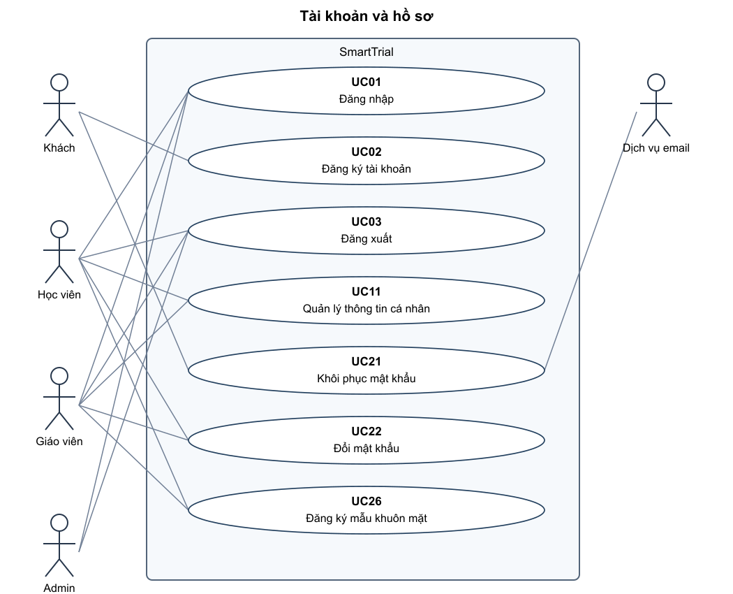
Hình 15.1 Sơ đồ 1: Tài khoản và hồ sơ
Các đường là liên kết giữa tác nhân và Use Case; tác nhân nằm ngoài ranh giới SmartTrial. Mã UC trỏ tới đặc tả chi tiết phía sau.

4 Sơ đồ 2: Khám phá và xếp lịch
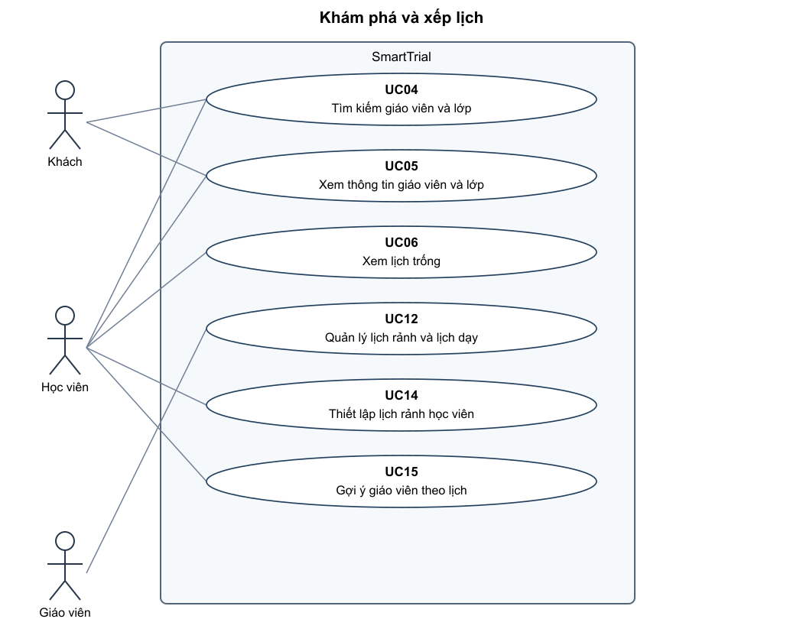
Hình 15.2 Sơ đồ 2: Khám phá và xếp lịch
Các đường là liên kết giữa tác nhân và Use Case; tác nhân nằm ngoài ranh giới SmartTrial. Mã UC trỏ tới đặc tả chi tiết phía sau.

5 Sơ đồ 3: Lớp học, học thử và quản trị
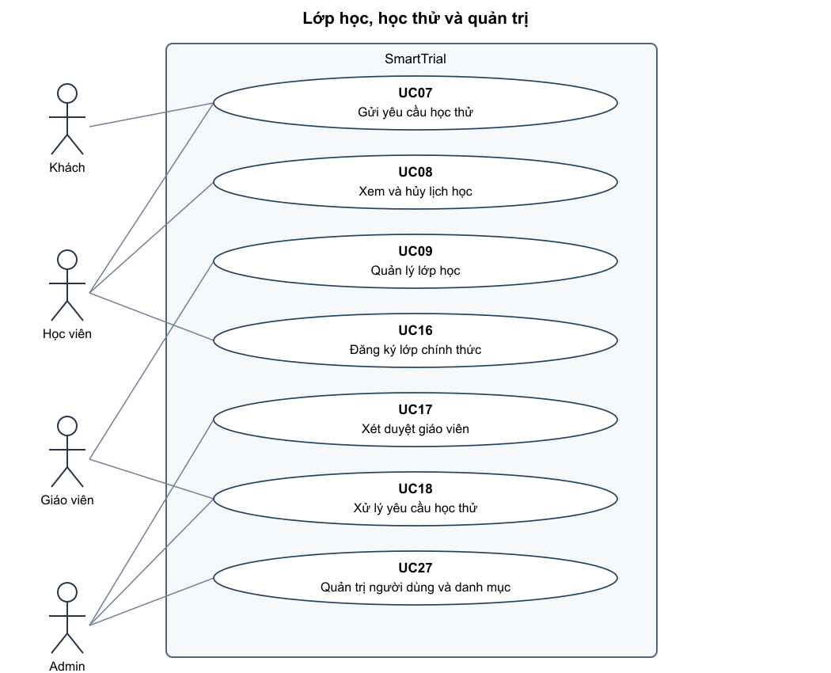
Hình 15.3 Sơ đồ 3: Lớp học, học thử và quản trị
Các đường là liên kết giữa tác nhân và Use Case; tác nhân nằm ngoài ranh giới SmartTrial. Mã UC trỏ tới đặc tả chi tiết phía sau.

6 Sơ đồ 4: Online, tài chính và dịch vụ
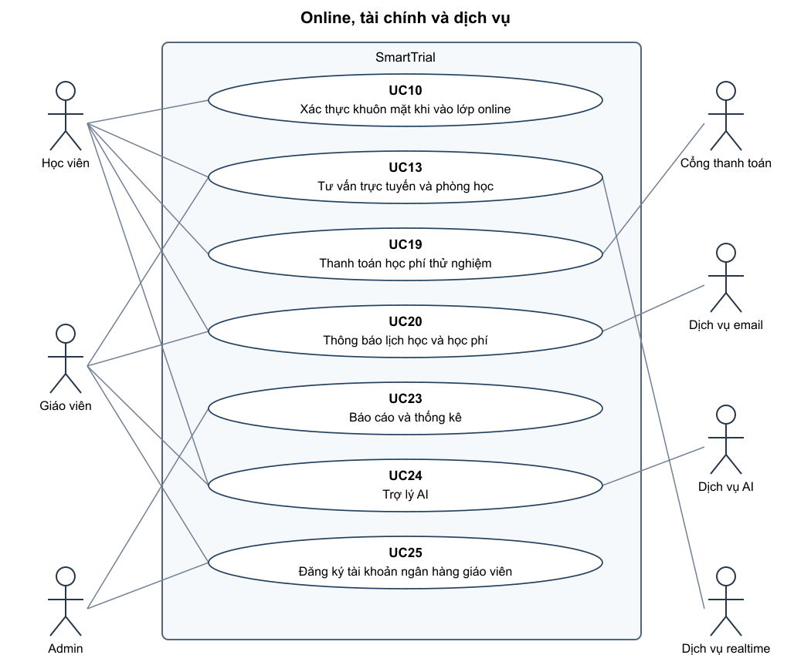
Hình 15.4 Sơ đồ 4: Online, tài chính và dịch vụ
Các đường là liên kết giữa tác nhân và Use Case; tác nhân nằm ngoài ranh giới SmartTrial. Mã UC trỏ tới đặc tả chi tiết phía sau.

7 Đặc tả từng Use Case

7.1 UC01 — Đăng nhập
Bảng 15.3 UC01 — Đăng nhập — Thuộc tính và Nội dung
Thuộc tính | Nội dung
Tác nhân chính/người nhận | Học viên, giáo viên, Admin
Tác nhân phụ | Không có tác nhân ngoài trực tiếp khác trong luồng này.
Mục tiêu | truy cập đúng chức năng theo vai trò
Tiền điều kiện | Tài khoản đã tồn tại. Người dùng chưa có phiên hợp lệ.
Kích hoạt | Người dùng gửi email và mật khẩu.
Luồng chính
UC01-M01. Chọn vai trò và nhập thông tin.
UC01-M02. Máy chủ kiểm tra thông tin, mật khẩu băm và trạng thái tài khoản.
UC01-M03. Tạo token Sanctum cho đúng tài khoản/vai trò.
UC01-M04. Giao diện lưu phiên và mở chức năng được phép; giáo viên chờ duyệt vào hồ sơ/xét duyệt.
Luồng thay thế và ngoại lệ
UC01-A01. Thông tin sai: báo lỗi, không cấp token.
UC01-A02. Khóa/không hoạt động: từ chối.
UC01-A03. Mất kết nối: giữ trạng thái chưa đăng nhập; không tạo phiên giả.
Nghiệm thu theo US01-AC01/02/03 trong User Story và quy tắc BR của Proposal.

7.2 UC02 — Đăng ký tài khoản
Bảng 15.4 UC02 — Đăng ký tài khoản — Thuộc tính và Nội dung
Thuộc tính | Nội dung
Tác nhân chính/người nhận | Khách đăng ký học viên hoặc giáo viên
Tác nhân phụ | Không có tác nhân ngoài trực tiếp khác trong luồng này.
Mục tiêu | tạo tài khoản theo vai trò để tham gia hệ thống
Tiền điều kiện | Khách chưa có tài khoản cho email đăng ký.
Kích hoạt | Khách chọn đăng ký học viên hoặc giáo viên.
Luồng chính
UC02-M01. Nhập họ tên, email, mật khẩu và xác nhận.
UC02-M02. Máy chủ kiểm tra dữ liệu và email không trùng.
UC02-M03. Băm mật khẩu, tạo tài khoản đúng vai trò; giáo viên ở cho_duyet.
UC02-M04. Trả kết quả và hướng dẫn đăng nhập, hoàn thiện hồ sơ/mẫu khi cần.
Luồng thay thế và ngoại lệ
UC02-A01. Email trùng hoặc dữ liệu sai: không lưu, chỉ rõ trường cần sửa.
UC02-A02. Yêu cầu vai trò Admin/trạng thái tự duyệt: từ chối.
UC02-A03. Lỗi ghi dữ liệu: rollback, không báo thành công.
Nghiệm thu theo US02-AC01/02/03 trong User Story và quy tắc BR của Proposal.

7.3 UC03 — Đăng xuất
Bảng 15.5 UC03 — Đăng xuất — Thuộc tính và Nội dung
Thuộc tính | Nội dung
Tác nhân chính/người nhận | Học viên, giáo viên, Admin
Tác nhân phụ | Không có tác nhân ngoài trực tiếp khác trong luồng này.
Mục tiêu | kết thúc phiên hiện tại để bảo vệ tài khoản
Tiền điều kiện | Có phiên hoặc token cũ đang lưu tại trình duyệt.
Kích hoạt | Người dùng chọn đăng xuất.
Luồng chính
UC03-M01. Gửi yêu cầu thu hồi token hiện tại tới đúng API vai trò.
UC03-M02. Máy chủ thu hồi token; token đã không hợp lệ cũng được xử lý kết thúc phiên.
UC03-M03. Giao diện xóa dữ liệu phiên và chuyển về đăng nhập.
UC03-M04. Lần truy cập tiếp theo với token đã thu hồi bị từ chối.
Luồng thay thế và ngoại lệ
UC03-A01. Lỗi mạng/máy chủ: thông báo và giữ phiên để thử lại; không báo đã thu hồi.
UC03-A02. Token đã hết hiệu lực: xóa phiên cục bộ theo phản hồi không hợp lệ.
Nghiệm thu theo US03-AC01/02/03 trong User Story và quy tắc BR của Proposal.

7.4 UC04 — Tìm kiếm giáo viên và lớp
Bảng 15.6 UC04 — Tìm kiếm giáo viên và lớp — Thuộc tính và Nội dung
Thuộc tính | Nội dung
Tác nhân chính/người nhận | Khách, học viên
Tác nhân phụ | Không có tác nhân ngoài trực tiếp khác trong luồng này.
Mục tiêu | tìm giáo viên hoặc lớp phù hợp với nhu cầu
Tiền điều kiện | Dữ liệu giáo viên/lớp công khai có thể đọc; không cần đăng nhập để khám phá.
Kích hoạt | Khách/học viên nhập từ khóa hoặc chọn bộ lọc.
Luồng chính
UC04-M01. Chọn từ khóa tên/môn và bộ lọc lớp.
UC04-M02. Máy chủ chỉ lấy giáo viên được duyệt, hoạt động, không khóa và lớp được công khai.
UC04-M03. Trả danh sách từ dữ liệu thật cùng thông tin công khai.
UC04-M04. Người dùng chọn kết quả để xem UC05; gợi ý theo lịch dùng UC15.
Luồng thay thế và ngoại lệ
UC04-A01. Không có kết quả: hiển thị trạng thái rỗng.
UC04-A02. Bộ lọc sai: hướng dẫn sửa, không trả dữ liệu riêng tư.
UC04-A03. API lỗi: cho thử lại; không thay bằng giáo viên mẫu như dữ liệu thật.
Nghiệm thu theo US04-AC01/02/03 trong User Story và quy tắc BR của Proposal.

7.5 UC05 — Xem thông tin giáo viên và lớp
Bảng 15.7 UC05 — Xem thông tin giáo viên và lớp — Thuộc tính và Nội dung
Thuộc tính | Nội dung
Tác nhân chính/người nhận | Khách, học viên
Tác nhân phụ | Không có tác nhân ngoài trực tiếp khác trong luồng này.
Mục tiêu | xem thông tin trước khi chọn giáo viên hoặc lớp
Tiền điều kiện | Đối tượng giáo viên/lớp được phép công khai.
Kích hoạt | Người dùng mở chi tiết từ danh sách hoặc liên kết.
Luồng chính
UC05-M01. Gửi mã đối tượng cần xem.
UC05-M02. Máy chủ kiểm tra tồn tại và điều kiện công khai.
UC05-M03. Trả hồ sơ giáo viên/môn/lớp; chi tiết lớp có hình thức, học phí, sĩ số và lịch.
UC05-M04. Hiển thị dữ liệu để tiếp tục xem giờ trống hoặc đăng ký.
Luồng thay thế và ngoại lệ
UC05-A01. Đối tượng không tồn tại hoặc không công khai: báo phù hợp.
UC05-A02. Thiếu thông tin địa điểm/lịch: ghi chưa có; không tự điền số liệu.
UC05-A03. Không trả mật khẩu, token hoặc mẫu khuôn mặt.
Nghiệm thu theo US05-AC01/02/03 trong User Story và quy tắc BR của Proposal.

7.6 UC06 — Xem lịch trống
Bảng 15.8 UC06 — Xem lịch trống — Thuộc tính và Nội dung
Thuộc tính | Nội dung
Tác nhân chính/người nhận | Học viên
Tác nhân phụ | Không có tác nhân ngoài trực tiếp khác trong luồng này.
Mục tiêu | chọn khung giờ đủ thời lượng cho buổi học
Tiền điều kiện | Có lịch khả dụng, lịch bận và quy ước múi giờ; buổi có thời lượng xác định.
Kích hoạt | Học viên mở lịch trống của giáo viên.
Luồng chính
UC06-M01. Chọn giáo viên, ngày/tuần và nhu cầu buổi học.
UC06-M02. Hệ thống lấy lịch rảnh và các buổi đã xác nhận của hai bên.
UC06-M03. Loại thời gian quá khứ, phần giao không đủ thời lượng và phòng offline bận.
UC06-M04. Hiển thị các khung giờ còn hợp lệ.
UC06-M05. Học viên chọn khung để chuẩn bị gửi UC07; chưa chiếm lịch.
Luồng thay thế và ngoại lệ
UC06-A01. Chưa khai báo lịch: hướng dẫn UC12/UC14.
UC06-A02. Không có khung phù hợp: trạng thái rỗng, đổi ngày/giáo viên.
UC06-A03. Dữ liệu thay đổi sau khi xem: kiểm tra lại khi gửi/xác nhận.
Nghiệm thu theo US06-AC01/02/03 trong User Story và quy tắc BR của Proposal.

7.7 UC07 — Gửi yêu cầu học thử
Bảng 15.9 UC07 — Gửi yêu cầu học thử — Thuộc tính và Nội dung
Thuộc tính | Nội dung
Tác nhân chính/người nhận | Khách, học viên
Tác nhân phụ | Không có tác nhân ngoài trực tiếp khác trong luồng này.
Mục tiêu | được tư vấn và trải nghiệm trước khi đăng ký lớp
Tiền điều kiện | Luồng A: khách có thông tin liên hệ. Luồng B: học viên đã đăng nhập, chọn giáo viên, môn và buổi cụ thể.
Kích hoạt | Khách/học viên gửi yêu cầu học thử.
Luồng chính
UC07-M01. Luồng A: khách nhập tên, điện thoại, môn và lịch mong muốn.
UC07-M02. Máy chủ kiểm tra, lưu yêu cầu liên hệ pending; chưa chiếm lịch.
UC07-M03. Luồng B: học viên chọn ngày/giờ, giáo viên, môn, hình thức và gửi yêu cầu.
UC07-M04. Máy chủ kiểm tra quyền, dữ liệu và xung đột; lưu cho_xac_nhan.
UC07-M05. Hiển thị kết quả/lịch sử; chuyển xử lý xác nhận sang UC18.
Luồng thay thế và ngoại lệ
UC07-A01. Dữ liệu thiếu/sai hoặc buổi quá khứ: không tạo yêu cầu hợp lệ.
UC07-A02. Lịch xung đột: yêu cầu chọn lại.
UC07-A03. Yêu cầu liên hệ chưa được phân công: không tự biến thành buổi đã xác nhận.
Nghiệm thu theo US07-AC01/02/03 trong User Story và quy tắc BR của Proposal.

7.8 UC08 — Xem và hủy lịch học
Bảng 15.10 UC08 — Xem và hủy lịch học — Thuộc tính và Nội dung
Thuộc tính | Nội dung
Tác nhân chính/người nhận | Học viên
Tác nhân phụ | Không có tác nhân ngoài trực tiếp khác trong luồng này.
Mục tiêu | theo dõi và hủy lịch thuộc tài khoản của mình
Tiền điều kiện | Học viên đăng nhập, có đăng ký/yêu cầu thuộc tài khoản.
Kích hoạt | Học viên mở lịch hoặc chọn hủy.
Luồng chính
UC08-M01. Máy chủ trả riêng lịch học thử và lớp chính thức của học viên.
UC08-M02. Người dùng xem trạng thái hoặc chọn đăng ký cần hủy.
UC08-M03. Máy chủ kiểm tra chủ đăng ký và điều kiện hủy hiện hành.
UC08-M04. Cập nhật trạng thái, giữ lịch sử và giải phóng chỗ/giờ khi phù hợp.
UC08-M05. Cập nhật lịch hai bên và phát sinh thông báo; giao dịch/hoàn tiền xử lý riêng.
Luồng thay thế và ngoại lệ
UC08-A01. Mã đăng ký thuộc người khác: từ chối.
UC08-A02. Trạng thái không cho hủy: nêu điều kiện, không sửa dữ liệu.
UC08-A03. Sự kiện hủy lặp: không giải phóng chỗ hai lần hoặc tạo lịch sử trùng.
Nghiệm thu theo US08-AC01/02/03 trong User Story và quy tắc BR của Proposal.

7.9 UC09 — Quản lý lớp học
Bảng 15.11 UC09 — Quản lý lớp học — Thuộc tính và Nội dung
Thuộc tính | Nội dung
Tác nhân chính/người nhận | Giáo viên đã được duyệt
Tác nhân phụ | Không có tác nhân ngoài trực tiếp khác trong luồng này.
Mục tiêu | tổ chức lớp theo kế hoạch giảng dạy
Tiền điều kiện | Giáo viên đăng nhập, được duyệt, hoạt động và không khóa; có môn/phòng phù hợp.
Kích hoạt | Giáo viên tạo, sửa hoặc đổi trạng thái lớp.
Luồng chính
UC09-M01. Nhập môn, loại lớp, hình thức, học phí, sĩ số và lịch.
UC09-M02. Máy chủ kiểm tra quyền sở hữu và dữ liệu: kèm tối đa 5, 1 kèm 1 tối đa 1, đại trà tối đa 30.
UC09-M03. Kiểm tra lịch giáo viên/phòng, địa điểm offline hoặc đường dẫn/phòng online.
UC09-M04. Ghi lớp hoặc thay đổi hợp lệ theo trạng thái nghiệp vụ.
UC09-M05. Nếu đã có học viên, giữ lịch sử và gửi thông báo thay đổi.
Luồng thay thế và ngoại lệ
UC09-A01. Giáo viên chờ duyệt/khóa hoặc lớp của người khác: từ chối.
UC09-A02. Trùng giờ/phòng hoặc giảm sĩ số dưới số đang đăng ký: không cập nhật.
UC09-A03. Lớp có dữ liệu tham chiếu: không xóa làm mất lịch sử.
Nghiệm thu theo US09-AC01/02/03 trong User Story và quy tắc BR của Proposal.

7.10 UC10 — Xác thực khuôn mặt khi vào lớp online
Bảng 15.12 UC10 — Xác thực khuôn mặt khi vào lớp online — Thuộc tính và Nội dung
Thuộc tính | Nội dung
Tác nhân chính/người nhận | Học viên có đăng ký hợp lệ
Tác nhân phụ | Không có tác nhân ngoài trực tiếp khác trong luồng này.
Mục tiêu | được xác nhận đúng danh tính trước mỗi lần vào buổi online
Tiền điều kiện | Học viên đăng nhập, có quyền tham gia buổi online và đã đăng ký mẫu UC26; buổi nằm trong thời gian được phép.
Kích hoạt | Học viên chọn vào buổi học online.
Luồng chính
UC10-M01. Máy chủ kiểm tra chủ tài khoản, đăng ký, buổi và điều kiện tham gia.
UC10-M02. Giao diện mở camera và thu mẫu hiện tại.
UC10-M03. Đối chiếu theo ngưỡng đã kiểm định; kết quả gắn tài khoản/buổi/thời hạn phiên.
UC10-M04. Máy chủ xác minh kết quả và cấp quyền/token chỉ cho đúng phòng.
UC10-M05. Giao diện tham gia phòng; lần vào tiếp theo phải xác thực lại.
Luồng thay thế và ngoại lệ
UC10-A01. Thiếu mẫu: hướng dẫn UC26, chưa mở phòng.
UC10-A02. Không khớp/nhiều khuôn mặt/model lỗi/camera lỗi/timeout: từ chối.
UC10-A03. Kết quả cũ, sai buổi hoặc chỉ cờ phía trình duyệt: không cấp quyền.
Nghiệm thu theo US10-AC01/02/03 trong User Story và quy tắc BR của Proposal.

7.11 UC11 — Quản lý thông tin cá nhân
Bảng 15.13 UC11 — Quản lý thông tin cá nhân — Thuộc tính và Nội dung
Thuộc tính | Nội dung
Tác nhân chính/người nhận | Học viên, giáo viên
Tác nhân phụ | Không có tác nhân ngoài trực tiếp khác trong luồng này.
Mục tiêu | cập nhật thông tin liên hệ và hồ sơ của mình
Tiền điều kiện | Học viên/giáo viên đăng nhập.
Kích hoạt | Người dùng mở hồ sơ và chọn cập nhật.
Luồng chính
UC11-M01. Lấy hồ sơ của tài khoản đang đăng nhập.
UC11-M02. Sửa trường được phép và chọn ảnh hồ sơ nếu cần.
UC11-M03. Máy chủ kiểm tra định dạng, độ dài, tệp ảnh và quyền sở hữu.
UC11-M04. Lưu thay đổi và trả kết quả.
UC11-M05. Giao diện phân biệt dữ liệu công khai/riêng tư; mẫu Face ID dùng UC26.
Luồng thay thế và ngoại lệ
UC11-A01. ID người khác hoặc trường vai trò/trạng thái hệ thống: từ chối.
UC11-A02. Dữ liệu/tệp sai: không ghi, chỉ rõ lỗi.
UC11-A03. Lỗi lưu: giữ dữ liệu trước khi sửa.
Nghiệm thu theo US11-AC01/02/03 trong User Story và quy tắc BR của Proposal.

7.12 UC12 — Quản lý lịch rảnh và lịch dạy
Bảng 15.14 UC12 — Quản lý lịch rảnh và lịch dạy — Thuộc tính và Nội dung
Thuộc tính | Nội dung
Tác nhân chính/người nhận | Giáo viên
Tác nhân phụ | Không có tác nhân ngoài trực tiếp khác trong luồng này.
Mục tiêu | khai báo thời gian khả dụng và theo dõi buổi đã xác nhận
Tiền điều kiện | Giáo viên đăng nhập; có quyền khai báo lịch của mình.
Kích hoạt | Giáo viên mở lịch rảnh hoặc lịch dạy.
Luồng chính
UC12-M01. Xem lịch dạy theo ngày/tuần và trạng thái.
UC12-M02. Khai báo khoảng ngày trong tuần 0–6, giờ bắt đầu/kết thúc.
UC12-M03. Máy chủ kiểm tra định dạng và kết thúc sau bắt đầu.
UC12-M04. Lưu lịch rảnh của đúng giáo viên, giữ các buổi đã xác nhận.
UC12-M05. Khi hiển thị lịch lặp, áp dụng ngày hiệu lực/kết thúc và ngoại lệ.
Luồng thay thế và ngoại lệ
UC12-A01. Khoảng giờ sai/ngày sai: từ chối.
UC12-A02. Sửa lịch của người khác: từ chối.
UC12-A03. Thay lịch rảnh đụng lịch đã xác nhận: không tự xóa buổi; xử lý đổi/hủy qua luồng riêng.
Nghiệm thu theo US12-AC01/02/03 trong User Story và quy tắc BR của Proposal.

7.13 UC13 — Tư vấn trực tuyến và phòng học
Bảng 15.15 UC13 — Tư vấn trực tuyến và phòng học — Thuộc tính và Nội dung
Thuộc tính | Nội dung
Tác nhân chính/người nhận | Học viên, giáo viên được phép tham gia
Tác nhân phụ | Dịch vụ realtime
Mục tiêu | trao đổi trực tiếp về môn học và buổi học
Tiền điều kiện | Các tài khoản thuộc cuộc trao đổi/phòng được phép; dịch vụ realtime đã cấu hình. Với buổi online, phải đạt UC10.
Kích hoạt | Người dùng mở tư vấn hoặc phòng học.
Luồng chính
UC13-M01. Chọn cuộc tư vấn riêng hoặc buổi/phòng học.
UC13-M02. Máy chủ kiểm tra thành viên và loại phiên; vào buổi online thực hiện UC10.
UC13-M03. Cấp token được ký, giới hạn phòng, vai trò và thời hạn.
UC13-M04. Hai tài khoản gửi/nhận chat; video dùng dịch vụ realtime với camera/microphone.
UC13-M05. Lưu lịch sử phù hợp loại trao đổi và kết thúc phiên khi rời phòng.
Luồng thay thế và ngoại lệ
UC13-A01. Tài khoản ngoài cuộc trao đổi hoặc token hết hạn: từ chối.
UC13-A02. Chỉ có camera cục bộ: không ghi nhận realtime nhiều người đạt.
UC13-A03. Mất mạng/từ chối camera: thông báo, cho phục hồi hợp lệ; không giả thành công.
Nghiệm thu theo US13-AC01/02/03 trong User Story và quy tắc BR của Proposal.

7.14 UC14 — Thiết lập lịch rảnh học viên
Bảng 15.16 UC14 — Thiết lập lịch rảnh học viên — Thuộc tính và Nội dung
Thuộc tính | Nội dung
Tác nhân chính/người nhận | Học viên
Tác nhân phụ | Không có tác nhân ngoài trực tiếp khác trong luồng này.
Mục tiêu | khai báo thời gian có thể học để tìm giáo viên phù hợp
Tiền điều kiện | Học viên đăng nhập.
Kích hoạt | Học viên khai báo hoặc sửa lịch rảnh.
Luồng chính
UC14-M01. Mở lịch cá nhân và nhập các khoảng khả dụng.
UC14-M02. Máy chủ kiểm tra ngày 0–6, giờ hợp lệ và kết thúc sau bắt đầu.
UC14-M03. Lưu khoảng thuộc đúng học viên, xử lý trùng khoảng nhất quán.
UC14-M04. Hiển thị lại dữ liệu đã lưu.
UC14-M05. Dùng dữ liệu này cho UC15; không tự thay đổi buổi đã xác nhận.
Luồng thay thế và ngoại lệ
UC14-A01. Khoảng sai hoặc chủ sở hữu khác: từ chối.
UC14-A02. Lỗi lưu: giữ lịch trước đó và cho thử lại.
UC14-A03. Không có lịch: không tạo kết quả khớp giả.
Nghiệm thu theo US14-AC01/02/03 trong User Story và quy tắc BR của Proposal.

7.15 UC15 — Gợi ý giáo viên theo lịch
Bảng 15.17 UC15 — Gợi ý giáo viên theo lịch — Thuộc tính và Nội dung
Thuộc tính | Nội dung
Tác nhân chính/người nhận | Học viên
Tác nhân phụ | Không có tác nhân ngoài trực tiếp khác trong luồng này.
Mục tiêu | nhận gợi ý từ lịch thực của hai bên
Tiền điều kiện | Học viên đăng nhập và có lịch rảnh; giáo viên đủ điều kiện công khai có lịch khả dụng.
Kích hoạt | Học viên yêu cầu gợi ý theo môn/lịch.
Luồng chính
UC15-M01. Chọn môn, ngày/tuần, hình thức và thời lượng.
UC15-M02. Máy chủ lấy lịch rảnh thật của học viên và giáo viên.
UC15-M03. Tính giao khoảng, trừ lịch bận và kiểm tra phòng offline.
UC15-M04. Chỉ giữ giao đủ thời lượng; sắp xếp kết quả và nêu khung giờ khớp.
UC15-M05. Học viên chọn giáo viên để tiếp tục UC07/UC16.
Luồng thay thế và ngoại lệ
UC15-A01. Thiếu lịch hai bên: hướng dẫn khai báo.
UC15-A02. Không có giao đủ thời lượng: trả rỗng.
UC15-A03. Danh sách hardcode hoặc chỉ đếm nhãn giờ: không được dùng làm kết quả nghiệp vụ.
Nghiệm thu theo US15-AC01/02/03 trong User Story và quy tắc BR của Proposal.

7.16 UC16 — Đăng ký lớp chính thức
Bảng 15.18 UC16 — Đăng ký lớp chính thức — Thuộc tính và Nội dung
Thuộc tính | Nội dung
Tác nhân chính/người nhận | Học viên
Tác nhân phụ | Không có tác nhân ngoài trực tiếp khác trong luồng này.
Mục tiêu | tham gia lớp phù hợp mà không vượt sĩ số hoặc trùng lịch
Tiền điều kiện | Học viên đăng nhập; lớp đủ điều kiện mở đăng ký; các thao tác yêu cầu Face ID tuân theo BR09.
Kích hoạt | Học viên chọn đăng ký lớp chính thức.
Luồng chính
UC16-M01. Mở chi tiết lớp và xác nhận lựa chọn.
UC16-M02. Thực hiện kiểm tra danh tính theo BR09; thiếu mẫu hướng dẫn UC26.
UC16-M03. Máy chủ kiểm tra trạng thái lớp, sĩ số, cùng môn và lịch bận.
UC16-M04. Trong thao tác ghi an toàn đồng thời, kiểm tra lại chỗ/lịch và lưu da_xac_nhan nếu đủ điều kiện.
UC16-M05. Hiển thị đăng ký và lịch; nghĩa vụ học phí/giao dịch tách riêng sang UC19.
Luồng thay thế và ngoại lệ
UC16-A01. Đầy chỗ, trùng lịch hoặc đã có lớp còn hiệu lực cùng môn: từ chối.
UC16-A02. Xác thực danh tính thất bại: không đăng ký.
UC16-A03. Hai yêu cầu tranh chỗ cuối: chỉ một yêu cầu thành công.
UC16-A04. Đăng ký lớp không phải buổi học thử chờ duyệt UC18.
Nghiệm thu theo US16-AC01/02/03 trong User Story và quy tắc BR của Proposal.

7.17 UC17 — Xét duyệt giáo viên
Bảng 15.19 UC17 — Xét duyệt giáo viên — Thuộc tính và Nội dung
Thuộc tính | Nội dung
Tác nhân chính/người nhận | Admin
Tác nhân phụ | Không có tác nhân ngoài trực tiếp khác trong luồng này.
Mục tiêu | kiểm soát giáo viên trước khi hoạt động chính thức
Tiền điều kiện | Admin đăng nhập; giáo viên có hồ sơ chờ xét duyệt.
Kích hoạt | Admin chọn duyệt hoặc từ chối hồ sơ.
Luồng chính
UC17-M01. Mở danh sách hồ sơ cho_duyet và xem chi tiết đủ quyền.
UC17-M02. Kiểm tra hồ sơ và điều kiện hoạt động.
UC17-M03. Chấp nhận da_duyet hoặc từ chối tu_choi, nhập lý do khi cần.
UC17-M04. Máy chủ kiểm tra quyền Admin, ghi trạng thái, người duyệt và lịch sử.
UC17-M05. Giáo viên xem kết quả; danh sách công khai áp dụng trạng thái mới.
Luồng thay thế và ngoại lệ
UC17-A01. Giáo viên tự sửa trạng thái hoặc người không phải Admin: từ chối.
UC17-A02. Hồ sơ đã xử lý: kiểm tra trạng thái, không ghi quyết định trùng.
UC17-A03. Hồ sơ thiếu điều kiện: chưa cấp quyền hoạt động chính thức.
Nghiệm thu theo US17-AC01/02/03 trong User Story và quy tắc BR của Proposal.

7.18 UC18 — Xử lý yêu cầu học thử
Bảng 15.20 UC18 — Xử lý yêu cầu học thử — Thuộc tính và Nội dung
Thuộc tính | Nội dung
Tác nhân chính/người nhận | Giáo viên, Admin theo quyền
Tác nhân phụ | Không có tác nhân ngoài trực tiếp khác trong luồng này.
Mục tiêu | xác nhận hoặc từ chối đúng yêu cầu được giao
Tiền điều kiện | Giáo viên/Admin đăng nhập và có quyền với yêu cầu; buổi cụ thể có đầy đủ dữ liệu.
Kích hoạt | Người có quyền nhận và xử lý yêu cầu học thử.
Luồng chính
UC18-M01. Admin phân công yêu cầu liên hệ pending tới giáo viên phù hợp.
UC18-M02. Hình thành yêu cầu buổi cụ thể cho_xac_nhan với ngày/giờ, môn và hình thức.
UC18-M03. Giáo viên xem yêu cầu của mình, chọn xác nhận hoặc từ chối.
UC18-M04. Khi xác nhận, kiểm tra lại lịch bận, phòng và sĩ số rồi lưu da_xac_nhan.
UC18-M05. Khi từ chối/hủy, lưu lý do; cập nhật lịch và gửi thông báo hai bên.
Luồng thay thế và ngoại lệ
UC18-A01. Yêu cầu của giáo viên khác: từ chối.
UC18-A02. Lịch đã bị chiếm hoặc dữ liệu thiếu: không xác nhận, đề nghị đổi giờ.
UC18-A03. Yêu cầu đã kết thúc/xác nhận: không xử lý lặp trái trạng thái.
UC18-A04. API duyệt đăng ký lớp không thay thế luồng này.
Nghiệm thu theo US18-AC01/02/03 trong User Story và quy tắc BR của Proposal.

7.19 UC19 — Thanh toán học phí thử nghiệm
Bảng 15.21 UC19 — Thanh toán học phí thử nghiệm — Thuộc tính và Nội dung
Thuộc tính | Nội dung
Tác nhân chính/người nhận | Học viên
Tác nhân phụ | Cổng thanh toán
Mục tiêu | thanh toán và kiểm tra nghĩa vụ học phí của đăng ký
Tiền điều kiện | Học viên đăng nhập, có đăng ký/nghĩa vụ học phí hợp lệ; cổng thanh toán ở chế độ test.
Kích hoạt | Học viên chọn thanh toán học phí.
Luồng chính
UC19-M01. Máy chủ tạo giao dịch, tính số tiền từ dữ liệu của đăng ký.
UC19-M02. Người dùng thực hiện thanh toán thử qua phương thức được cấu hình.
UC19-M03. Máy chủ nhận xác nhận đáng tin cậy và kiểm tra giao dịch/số tiền.
UC19-M04. Cập nhật pending/completed/failed an toàn với sự kiện lặp.
UC19-M05. Hiển thị lịch sử, phát sinh thông báo UC20; hủy/hoàn tiền là trạng thái riêng khi áp dụng.
Luồng thay thế và ngoại lệ
UC19-A01. Client sửa số tiền hoặc đăng ký không thuộc mình: từ chối.
UC19-A02. Giao dịch thất bại/hủy: không ghi completed.
UC19-A03. Thông báo lặp: không ghi nhận hai lần.
UC19-A04. Nút tự xác nhận chuyển khoản không chứng minh đã thu tiền.
Nghiệm thu theo US19-AC01/02/03 trong User Story và quy tắc BR của Proposal.

7.20 UC20 — Thông báo lịch học và học phí
Bảng 15.22 UC20 — Thông báo lịch học và học phí — Thuộc tính và Nội dung
Thuộc tính | Nội dung
Tác nhân chính/người nhận | Học viên, giáo viên
Tác nhân phụ | Dịch vụ email
Mục tiêu | nhận thông tin kịp thời về buổi học và thanh toán
Tiền điều kiện | Có sự kiện lịch/học phí hoặc đến thời điểm nhắc; có người nhận/kênh hợp lệ.
Kích hoạt | Xác nhận/đổi/hủy buổi, xác nhận thanh toán hoặc đến hạn nhắc học phí.
Luồng chính
UC20-M01. Hệ thống xác định người nhận và loại sự kiện từ dữ liệu nghiệp vụ.
UC20-M02. Tạo nội dung: online có cách vào phòng; offline có ngày/giờ/địa điểm; học phí có nghĩa vụ/số tiền.
UC20-M03. Tạo thông báo với mã chống lặp và gửi qua dịch vụ email.
UC20-M04. Ghi trạng thái gửi thành công/thất bại.
UC20-M05. Thử lại thất bại trong giới hạn và cho người có quyền theo dõi kết quả.
Luồng thay thế và ngoại lệ
UC20-A01. Địa chỉ/kênh sai hoặc dịch vụ lỗi: ghi thất bại, không giả báo đã gửi.
UC20-A02. Sự kiện trùng: không gửi lặp.
UC20-A03. Không gửi mẫu khuôn mặt, token hoặc dữ liệu của người khác.
Nghiệm thu theo US20-AC01/02/03 trong User Story và quy tắc BR của Proposal.

7.21 UC21 — Khôi phục mật khẩu
Bảng 15.23 UC21 — Khôi phục mật khẩu — Thuộc tính và Nội dung
Thuộc tính | Nội dung
Tác nhân chính/người nhận | Học viên, giáo viên
Tác nhân phụ | Dịch vụ email
Mục tiêu | lấy lại quyền truy cập qua email đăng ký
Tiền điều kiện | Người dùng có thể truy cập trang khôi phục; dịch vụ email được cấu hình.
Kích hoạt | Người dùng gửi email khôi phục mật khẩu.
Luồng chính
UC21-M01. Nhập email và gửi yêu cầu.
UC21-M02. Máy chủ phản hồi không làm lộ tồn tại tài khoản, áp dụng giới hạn tần suất.
UC21-M03. Với tài khoản hợp lệ, tạo link/mã có thời hạn, một lần và gửi email.
UC21-M04. Người dùng nhập mật khẩu mới/xác nhận từ link/mã.
UC21-M05. Máy chủ kiểm tra token, băm mật khẩu, vô hiệu token khôi phục và xử lý phiên theo chính sách.
Luồng thay thế và ngoại lệ
UC21-A01. Email không có tài khoản: phản hồi chung, không lộ thông tin.
UC21-A02. Token sai/hết hạn/đã dùng: từ chối.
UC21-A03. Mật khẩu mới không hợp lệ hoặc mail lỗi: thông báo phù hợp, không giả hoàn tất.
Nghiệm thu theo US21-AC01/02/03 trong User Story và quy tắc BR của Proposal.

7.22 UC22 — Đổi mật khẩu
Bảng 15.24 UC22 — Đổi mật khẩu — Thuộc tính và Nội dung
Thuộc tính | Nội dung
Tác nhân chính/người nhận | Học viên, giáo viên
Tác nhân phụ | Không có tác nhân ngoài trực tiếp khác trong luồng này.
Mục tiêu | thay mật khẩu để bảo vệ tài khoản
Tiền điều kiện | Học viên/giáo viên có phiên đăng nhập hợp lệ.
Kích hoạt | Người dùng chọn đổi mật khẩu.
Luồng chính
UC22-M01. Nhập mật khẩu hiện tại, mật khẩu mới và xác nhận.
UC22-M02. Máy chủ xác định chủ tài khoản từ phiên.
UC22-M03. Kiểm tra mật khẩu cũ và quy tắc mật khẩu mới.
UC22-M04. Băm và lưu mật khẩu mới; xử lý các phiên còn lại theo chính sách.
UC22-M05. Trả kết quả và thông báo người dùng.
Luồng thay thế và ngoại lệ
UC22-A01. Mật khẩu cũ sai, xác nhận không khớp hoặc mật khẩu mới không đạt: từ chối.
UC22-A02. Yêu cầu sửa mật khẩu người khác: từ chối.
UC22-A03. Không trả mật khẩu hoặc giá trị băm cho client.
Nghiệm thu theo US22-AC01/02/03 trong User Story và quy tắc BR của Proposal.

7.23 UC23 — Báo cáo và thống kê
Bảng 15.25 UC23 — Báo cáo và thống kê — Thuộc tính và Nội dung
Thuộc tính | Nội dung
Tác nhân chính/người nhận | Admin
Tác nhân phụ | Không có tác nhân ngoài trực tiếp khác trong luồng này.
Mục tiêu | giám sát hoạt động của nền tảng
Tiền điều kiện | Admin đăng nhập; dữ liệu chỉ tiêu/module tương ứng tồn tại.
Kích hoạt | Admin mở báo cáo và chọn bộ lọc.
Luồng chính
UC23-M01. Máy chủ kiểm tra quyền Admin và khoảng thời gian/bộ lọc.
UC23-M02. Tổng hợp số lớp theo trạng thái và các chỉ tiêu người dùng/học thử/tư vấn/học phí khi module đã có dữ liệu.
UC23-M03. Áp dụng định nghĩa chỉ tiêu nhất quán.
UC23-M04. Hiển thị số tổng và đường dẫn tới dữ liệu chi tiết.
UC23-M05. Admin đối chiếu tổng hợp với dữ liệu nguồn.
Luồng thay thế và ngoại lệ
UC23-A01. Sai quyền: từ chối.
UC23-A02. Chỉ tiêu chưa có module hoặc dữ liệu: ghi chưa có; không dùng số mẫu.
UC23-A03. Không suy ra doanh thu từ học phí niêm yết.
UC23-A04. Bộ lọc sai: yêu cầu sửa.
Nghiệm thu theo US23-AC01/02/03 trong User Story và quy tắc BR của Proposal.

7.24 UC24 — Trợ lý AI
Bảng 15.26 UC24 — Trợ lý AI — Thuộc tính và Nội dung
Thuộc tính | Nội dung
Tác nhân chính/người nhận | Học viên, giáo viên
Tác nhân phụ | Dịch vụ AI
Mục tiêu | được hỗ trợ về cách sử dụng và thông tin học tập
Tiền điều kiện | Học viên/giáo viên đăng nhập; backend và dịch vụ AI được cấu hình.
Kích hoạt | Người dùng gửi câu hỏi trong trợ lý AI.
Luồng chính
UC24-M01. Máy chủ kiểm tra quyền và giới hạn tần suất/phạm vi.
UC24-M02. Chọn ngữ cảnh dữ liệu người dùng được phép đọc.
UC24-M03. Gọi dịch vụ AI bằng khóa giữ tại máy chủ.
UC24-M04. Trả lời trong phạm vi và hiển thị trạng thái xử lý.
UC24-M05. Lưu lịch sử khi được cho phép; hành động nghiệp vụ vẫn qua luồng người dùng có quyền.
Luồng thay thế và ngoại lệ
UC24-A01. Dịch vụ lỗi/timeout: báo phù hợp, không giả kết quả.
UC24-A02. Câu hỏi ngoài phạm vi hoặc truy cập dữ liệu người khác: hạn chế/từ chối.
UC24-A03. AI không tự duyệt giáo viên, xác nhận thanh toán hoặc đặt lịch.
Nghiệm thu theo US24-AC01/02/03 trong User Story và quy tắc BR của Proposal.

7.25 UC25 — Đăng ký tài khoản ngân hàng giáo viên
Bảng 15.27 UC25 — Đăng ký tài khoản ngân hàng giáo viên — Thuộc tính và Nội dung
Thuộc tính | Nội dung
Tác nhân chính/người nhận | Giáo viên đã được duyệt
Tác nhân phụ | Admin theo quy trình kiểm tra
Mục tiêu | khai báo thông tin nhận thanh toán
Tiền điều kiện | Giáo viên đăng nhập, được duyệt, hoạt động và có quyền sửa thông tin của mình.
Kích hoạt | Giáo viên khai báo hoặc cập nhật tài khoản ngân hàng.
Luồng chính
UC25-M01. Nhập ngân hàng, chủ tài khoản và thông tin nhận thanh toán.
UC25-M02. Máy chủ kiểm tra quyền sở hữu và dữ liệu.
UC25-M03. Lưu thông tin riêng tư và lịch sử thay đổi.
UC25-M04. Hiển thị số tài khoản được che theo quyền.
UC25-M05. Chuyển kiểm tra theo quy trình Admin khi áp dụng.
Luồng thay thế và ngoại lệ
UC25-A01. Dữ liệu sai hoặc tài khoản người khác: từ chối.
UC25-A02. Người không có quyền xem: không trả thông tin tài chính.
UC25-A03. Khai báo thành công không có nghĩa đã thực hiện chi trả lương.
Nghiệm thu theo US25-AC01/02/03 trong User Story và quy tắc BR của Proposal.

7.26 UC26 — Đăng ký mẫu khuôn mặt
Bảng 15.28 UC26 — Đăng ký mẫu khuôn mặt — Thuộc tính và Nội dung
Thuộc tính | Nội dung
Tác nhân chính/người nhận | Học viên, giáo viên
Tác nhân phụ | Không có tác nhân ngoài trực tiếp khác trong luồng này.
Mục tiêu | lưu mẫu để dùng cho thao tác cần xác thực danh tính
Tiền điều kiện | Học viên/giáo viên đăng nhập; có camera/quyền truy cập phù hợp. Khi thay mẫu phải xác minh tài khoản.
Kích hoạt | Người dùng chọn đăng ký hoặc thay mẫu Face ID.
Luồng chính
UC26-M01. Máy chủ lấy chủ tài khoản từ phiên, không từ ID công khai tùy ý.
UC26-M02. Giao diện hướng dẫn và thu ảnh/vector khuôn mặt hợp lệ.
UC26-M03. Kiểm tra cấu trúc/độ dài mẫu và điều kiện nhận mẫu.
UC26-M04. Máy chủ lưu mẫu/ảnh riêng tư với lịch sử thay đổi.
UC26-M05. Trả kết quả để dùng xác thực lại trong thao tác cần danh tính.
Luồng thay thế và ngoại lệ
UC26-A01. Không có camera, nhiều/không có khuôn mặt hoặc mẫu sai: không lưu.
UC26-A02. Yêu cầu thay mẫu của người khác: từ chối.
UC26-A03. Mẫu chưa tồn tại: đăng ký mới; không coi việc đăng ký mẫu là bằng chứng xác thực mỗi lần vào buổi.
Nghiệm thu theo US26-AC01/02/03 trong User Story và quy tắc BR của Proposal.

7.27 UC27 — Quản trị người dùng và danh mục
Bảng 15.29 UC27 — Quản trị người dùng và danh mục — Thuộc tính và Nội dung
Thuộc tính | Nội dung
Tác nhân chính/người nhận | Admin
Tác nhân phụ | Không có tác nhân ngoài trực tiếp khác trong luồng này.
Mục tiêu | quản lý tài khoản, môn, phòng và trạng thái lớp
Tiền điều kiện | Admin đăng nhập; có quyền quản lý đối tượng và danh mục.
Kích hoạt | Admin mở quản trị và chọn thao tác.
Luồng chính
UC27-M01. Chọn tài khoản, môn, phòng hoặc trạng thái lớp cần quản lý.
UC27-M02. Máy chủ kiểm tra quyền Admin và dữ liệu của thao tác.
UC27-M03. Khóa/mở tài khoản hoặc cập nhật danh mục/trạng thái hợp lệ.
UC27-M04. Kiểm tra dữ liệu tham chiếu trước thao tác xóa/thay đổi.
UC27-M05. Lưu người thay đổi, thời gian và lịch sử; cập nhật quyền sử dụng liên quan.
Luồng thay thế và ngoại lệ
UC27-A01. Sai quyền: từ chối.
UC27-A02. Xóa dữ liệu đang được tham chiếu: không làm mất lịch sử.
UC27-A03. Tài khoản khóa: không cho phát sinh thao tác trái phép.
UC27-A04. API công khai chỉ đọc không có quyền ghi danh mục.
Nghiệm thu theo US27-AC01/02/03 trong User Story và quy tắc BR của Proposal.

8 Tài liệu tham khảo
Nguồn nội bộ: Proposal, User Story, Product Backlog và mã nguồn tại commit 316d966; hồ sơ được đối chiếu ngày 03/10/2026.

